**Шило Сымон Лукьянов (Szyło Symon)**

27 апреля 1813 г – крещение (НИАБ 136-13-894, лист 86об, №12/1812-р (ориг)).

**НИАБ 136-13-894:** Лист 86об. **Метрическая запись №12/1813-р (ориг).**

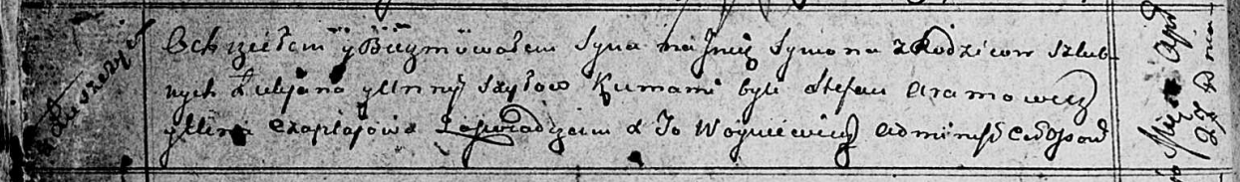

Осовская Покровская церковь. 27 апреля 1813 года. Метрическая запись о крещении.

Szyło Symon – сын родителей с деревни Лустичи.

Szyło Łukjan – отец.

Szyłowa Anna – мать.

Aramowicz Stefan – кум.

Czaplajowa Elena? – кума.

Woyniewicz Tomasz – ксёндз.